**Стратегічна програма розвитку**

**Хохітвянської гімназії**

**Богуславської міської ради**

**Київської області**

**на 2020-2025 роки**

**ЗМІСТ**

**І. ПАСПОРТ ГІМНАЗІЇ ………………………………….………………….…3**

**ІІ. КОНЦЕПЦІЯ РОЗВИТКУ ХОХІТВЯНСЬКОЇ ГІМНАЗІЇ ………….....7**

**ІІІ. ПРОЕКТ «ПРОФЕСІЙНА МАЙСТЕРНІСТЬ ПЕДАГОГІВ»………...9**

**ІV. ПРОЕКТ «ОБДАРОВАНА ДИТИНА» ……………………………….....13**

**V. ПРОЕКТ «ОСВІТА ДЛЯ «ОСОБЛИВИХ» ДІТЕЙ»…………….….......17**

**VІ. ПРОЕКТ «СУЧАСНЕ ОСВІТНЄ СЕРЕДОВИЩЕ»……………..……19**

**І. ПАСПОРТ ГІМНАЗІЇ**

***Найменування:***

Хохітвянська гімназія Богуславської районної ради Київської області

***Місце знаходження:***

09740 вул. Шевченка 4А, с.Хохітва, Богуславський район, Київська область.

***Загальна характеристика приміщень:***

Приміщення школи побудовано 1927 року, проєктна потужність місць 160, площа території школи 2, 0 га .

***Соціальний запит школи:***

Програма розвитку орієнтована на підвищення якості освіти, оновлення її змісту і структури на основі кращих традицій, що склалися в школі і сучасних педагогічних технологій, спрямованих на формування конкурентоспроможного учня; оптимізацію механізму управління школою,

забезпечення єдності освітнього, виховного та педагогічного процесів.

***Мета програми:***

Створення освітнього простору, який дозволить забезпечити розвиток та виховання учня, громадянина України, здатного впливати на особистісну

освітню траєкторію та здатного порівнювати її з національними і загальнолюдськими досягненнями.

***Задачі програми:***

1. Створити ефективну, постійно діючу систему безперервної освіти педагогів.
2. Створити комплекс умов духовно-творчого та громадянсько-патріотичного розвитку особистості кожного здобувача освіти та сформувати їх орієнтацію на духовний розвиток, громадянську свідомість та самовдосконалення.
3. Оптимізувати систему дидактичного та матеріально-технічного забезпечення освітнього процесу.
4. Продовжити роботу щодо створення умов для формування індивідуальних освітніх маршрутів учнів в умовах допрофільної освіти та системі роботи з обдарованими учнями.
5. Покращити матеріально-технічну базу для якісного впровадження нових державних стандартів.

***Принципи діяльності:***

Якість: ми цінуємо репутацію, засновану на високих стандартах освіти.

Успішність: ми спроможні всебічно розвинути творчий потенціал учнів, сформувати успішну особистість.

Мотивація: ми прагнемо створити кращий світ за допомогою освіти.

Участь: усі зацікавлені сторони (батьки, громадськість) отримують максимум інформації про освітній процес і мають можливість впливати на нього.

Лідерство: ми прагнемо до інновацій у педагогічній діяльності і схвалюємо творчий підхід педагогів до навчально-виховного процесу.

Партнерство: ми досягаємо мети, працюючи разом.

Інтернаціональність мислення: ми приймаємо і цінуємо різноманітність, ставимося толерантно до кожної дитини як особистості.

***Очікувані результати:***

Підвищення якості освіти, розширення сфери додаткової освіти. Зростання творчої активності педагогів, поширення інноваційних педагогічних технологій на весь колектив. Підвищення престижу і підвищення рівня взаємодії школи з навколишнім соціумом.

**Структура Хохітвянської гімназії**

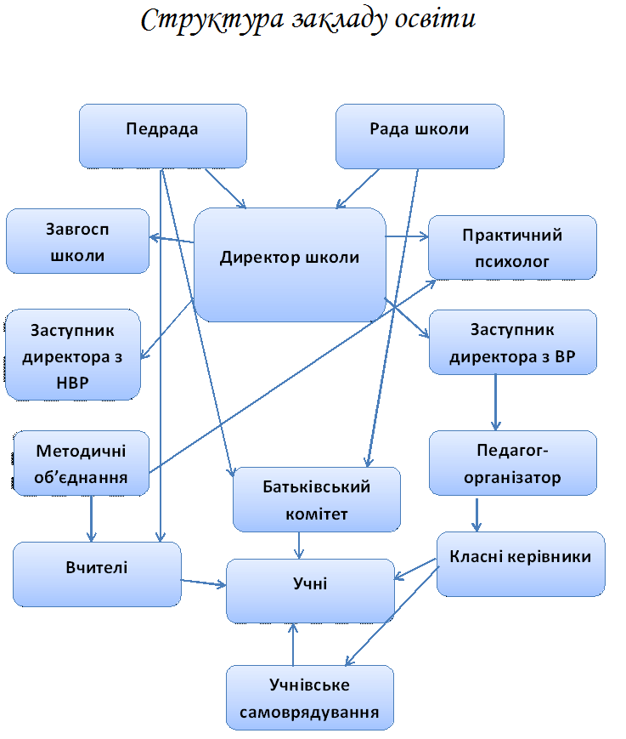

**Соціальний**

**педагог**

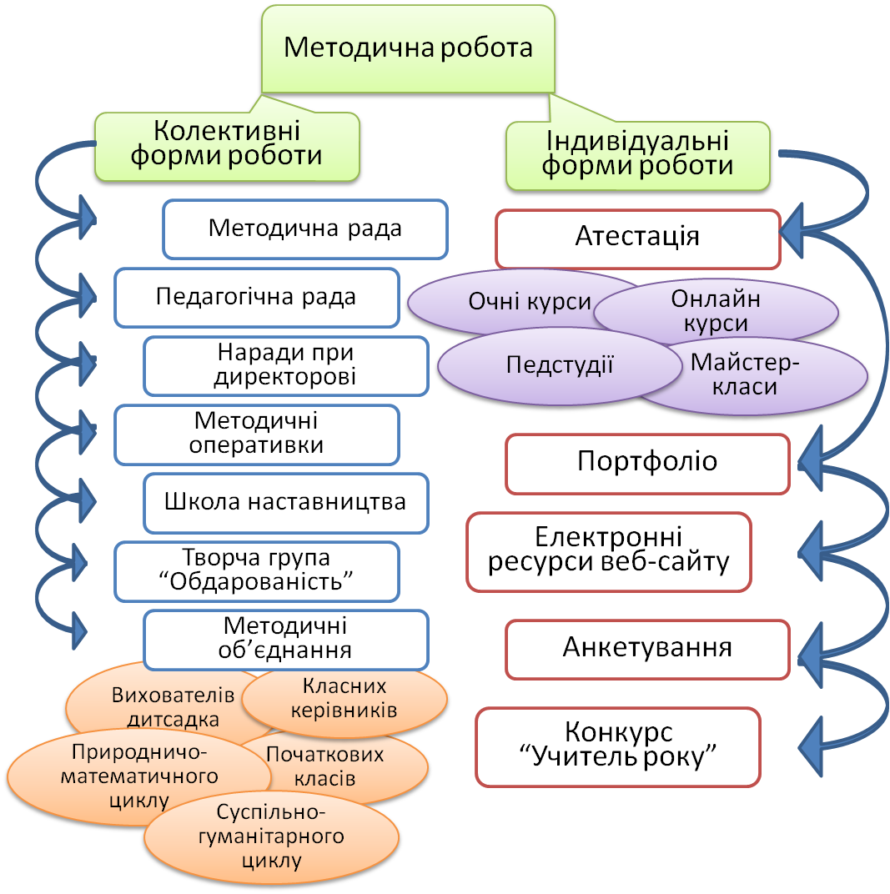

**Розвиток мережі**

|  |  |  |  |  |
| --- | --- | --- | --- | --- |
| Класи | Роки | | | |
| 2019/2020 | 2020/2021 | 2021/2022 | 2022/2023 |
| 1 | 8 | 10 | 11 | 10 |
| 2 | 14 | 8 | 10 | 11 |
| 3 | 13 | 14 | 8 | 10 |
| 4 | 12 | 13 | 14 | 8 |
| 5 | - | 11 | 13 | 14 |
| 6 | 9 | - | 11 | 13 |
| 7 | 15 | 9 | - | 11 |
| 8 | 6 | 16 | 10 | - |
| 9 | 9 | 6 | 16 | 10 |
| Разом | 86 | 87 | 93 | 87 |
| Дитячий садок | 20 | 15 | 13 | 15 |

Кількість працівників гімназії – 24 особи, з них педагогічних працівників – 15, вихователів дитячого садка – 2, обслуговуючого персоналу – 7 .

**ІІ. КОНЦЕПЦІЯ РОЗВИТКУ ХОХІТВЯНСЬКОЇ ГІМНАЗІЇ**

У сучасних умовах освіта набуває особливого значення для нагромадження людиною професійних знань, навичок, мотивацій, для формування духовності, розуміння та пізнання людиною свого існування. Значно підвищується роль знань, їх накопичення для виходу на новий рівень інформаційних технологій, докорінний вплив на соціальну природу людини.

Перед сучасним закладом загальної середньої освіти постає завдання створити комфортні умови для учасників освітнього процесу та забезпечити учням якісну освіту. Новий Закон України «Про освіту» дає широкі можливості адміністрації та педагогічному колективу для становлення та розвитку Нової української школи.

Закон збільшив академічну, організаційну, фінансову та кадрову

автономію закладу освіти. Заклад може самостійно розробляти свої освітні програми. Закон запроваджує і формалізує єдині для всіх рівнів освіти види порушень академічної доброчесності.

Шляхом узаконення сертифікації педагогічних працівників розширено можливості для розвитку та саморозвитку педагога. Така система дозволить підвищити рівень ініціативності та прагнення до розвитку та самоутвердження.

Для формування позитивного іміджу закладу адміністрації та педагогічному колективу варто постійно працювати над прозорістю та інформаційною відкритістю закладу освіти.

Вперше в контексті ЗУ «Про освіту» сайт закладу набуває важливого значення. Такий спосіб представлення закладу в мережі Інтернет відображає його роботу, формує думку суспільства про заклад, дає можливість громаді бути співучасниками освітнього процесу, брати активну участь у житті школи.

Щомісячна фінансова звітність, яка оприлюднюється на сайті є містком довіри між закладом освіти та учасниками освітнього процесу. Сучасний заклад освіти повинен створювати рівний доступ всіх учасників освітнього процесу.

Впровадження інклюзивного навчання в закладі є однією зі складових його розвитку, забезпечує гнучку індивідуалізовану систему навчання дітей з особливими потребами.

У Хохітвянській гімназії вже 4 роки поспіль діє інклюзивне навчання. У цьому класі наголос робиться в першу чергу на соціалізації дітей. Як показує досвід взаємодія з іншими дітьми сприяє когнітивному, фізичному, мовному, соціальному та емоційному розвитку дітей з особливими освітніми потребами. При цьому діти з типовим рівнем розвитку демонструють відповідні моделі поведінки дітям з особливими освітніми потребами і мотивують їх до цілеспрямованого використання нових знань і вмінь.

В інклюзивному класі взаємодія між учнями з особливими освітніми потребами та дітьми з типовим рівнем розвитку сприяє налагодженню між ними дружніх стосунків, завдяки чому діти вчаться природно сприймати і толерантно ставитися до людських відмінностей, стають більш чуйними, готовими допомогти.

Не менш важливою складовою є не тільки вміння соціально адаптуватися в суспільстві, а й формувати компетентну особистість здобувача освіти, спрямовану на досягнення успіху в житті, виконання різних життєвих і соціальних ролей, здатну спілкуватися в гармонії з людьми.

Випускники нової української школи – це освічені українці, всебічно

розвинені, відповідальні громадяни та патріоти, здатні до ризику та інновацій, вміння навчатися впродовж життя. Людина з цією компетентністю вміє вибудовувати навчальну траєкторію, визначати цілі в житті та способи їх досягнення, ефективно керує ресурсами та інформаційними потоками, а також оцінює свої досягнення.

**ІІІ. ПРОЄКТ «ПРОФЕСІЙНА МАЙСТЕРНІСТЬ ПЕДАГОГІВ»**

***Пріоритетні напрями розвитку особистості педагога:***

* атестація педпрацівників: здобуття фахових компетентностей спеціалізованої освіти (стаття 50);
* сертифікація: зовнішнє оцінювання професійних компетентностей (на добровільних засадах виключно за власною ініціативною) (стаття 51);
* створення середовища цілеспрямованого саморозвитку творчого ініціативного педагога (стаття 59).

***Основні професійні принципи особистості педагогічного працівника у системі компетентностей:***

* Інтелектуальна компетентність (наукові знання);
* Психологічна компетентність;
* Управлінська компетентність (базові вміння);
* Мотиваційна компетентність;
* Проективна компетентність;
* Методична компетентність.

***Мета:***

розвивати професійну рефлексію в процесі освітньої діяльності;

забезпечити умови для методичного забезпечення психологічної

підтримки освітнього процесу.

Освітній рівень педагогів: 15 осіб з вищою освітою, із середньою спеціальною – 2. Кожного року згідно графіка вчителі підвищують свої кваліфікаційні категорії. На кінець 2019-2020 навчального року учителів, що мають кваліфікаційну категорію – «Спеціаліст вищої категорії» - 6 осіб; «Спеціаліст І категорії» - 3 особи; «Спеціаліст ІІ категорії» - 2 особи; «Спеціаліст» - 6 осіб. «Старший учитель» - 1.

**Кваліфікаційний рівень педагогічного колективу**

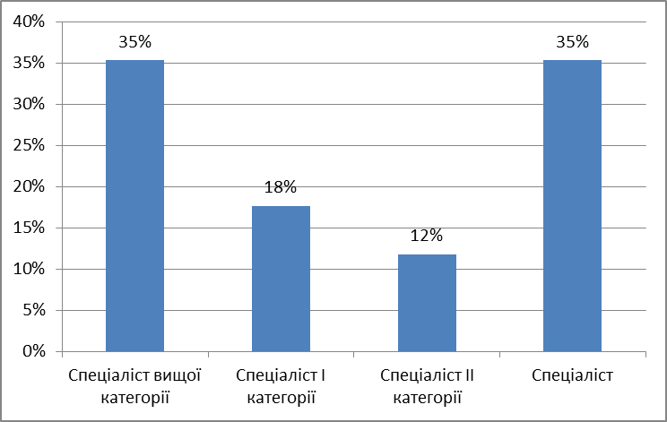

**У статті 27 закону України «Про загальну середню освіту» сказано, що** щорічне підвищення кваліфікації педагогічних працівників закладів загальної середньої освіти здійснюється відповідно до Закону України "Про освіту". Загальна кількість академічних годин для підвищення кваліфікації педагогічного працівника впродовж п’яти років не може бути меншою за 150 годин, з яких певна кількість годин має бути обов’язково спрямована на вдосконалення знань, вмінь і практичних навичок у частині роботи з дітьми з особливими освітніми потребами.

***Перспективний план курсів підвищення кваліфікації та атестації педагогічних працівників:***

|  |  |  |  |  |  |  |  |  |  |  |  |
| --- | --- | --- | --- | --- | --- | --- | --- | --- | --- | --- | --- |
| **№** | **П.І.П. вчителя** | **Посада, предмету, що викладається, посада** | **2020** | **2020**  **(30 год)** | **2021** | **2021**  **(30 год)** | **2022** | **2023** | **2024** | **2025** | **2026** |
|  | Миргородський О. В. | Директор,  учитель англ.мови |  | **К** | **А** |  |  |  |  | **К** | **А** |
|  | Сидоренко О. В. | Заступник директора з НВР,  учитель правознавства, історії |  |  |  |  |  | **К** | **А** |  |  |
|  | Миргородська Л.П. | Учитель української мови  та література | **К** |  | **К** |  | **А** |  |  |  |  |
|  | Односум О. М. | Учитель української мови, української та зарубіжної  література | **А** |  |  |  |  |  | **К** | **А** |  |
|  | Горовенко А.О. | Учитель математики та інформатики |  |  |  |  | **К** | **А** |  |  |  |
|  | Степанова О.П. | Учитель біології,  основ здоров’я | **К** |  | **А** |  |  |  |  | **К** | **А** |
|  | Лисюк О.О. | Учитель фізичної культури |  |  |  |  | **К** | **А** |  |  |  |
|  | Чернейчук Л.С. | Учитель музичного мистецтво,  музичний керівник дитячого садка | **К** |  | **А** |  |  |  |  | **К** | **А** |
|  | Карпінська А.І. | Учитель образотворчого мистецтво та трудового навчання | **К** |  | **А** |  |  |  |  | **К** | **А** |
|  | Колісник Ю.К. | Учитель англійської мови,  педагог - організатор | **К** |  | **А** |  |  |  |  | **К** | **А** |
|  | Шевченко Л.Д. | Учитель початкових класів |  |  |  |  | **К** | **А** |  |  |  |
|  | Седобіна Л.Ю. | Учитель початкових класів | **К** |  | **А** |  |  |  |  | **К** | **А** |
|  | Ткаченко І. В. | Учитель початкових класів |  |  | **К** |  | **А** |  |  |  |  |
|  | Кушка Ю.М. | Учитель початкових класів, соціальний педагог |  |  | **К** |  | **А** |  |  |  |  |
|  | Ткаченко Н.М. | Асистент вчителя | **А** |  |  |  |  |  | **К** | **А** |  |
|  | Джемелінська – Скалозуб Д.В. | Вихователь  дитячого садка |  |  |  |  | **К** | **А** |  |  |  |
|  | Козленко А.Д | Вихователь  дитячого садка |  |  |  |  |  | **К** | **А** |  |  |

Очікувані результати:

* підвищення педагогічної компетентності, яка складається з удосконалення знань та узагальнення педагогічного досвіду шляхом цілеспрямованої самоосвітньої роботи;
* ріст педагогічної майстерності вчителів;
* підвищення методичної культури.

**ІV. ПРОЕКТ «ОБДАРОВАНА ДИТИНА»**

***Мета проекту:***

визначити чітку систему організаційно-педагогічних та науково-практичних заходів пошуку, навчання й виховання обдарованих дітей педагогічним колективом закладу.

***Завдання проекту:***

* створення умов для всебічного розвитку та розкриття інтелектуального потенціалу обдарованих дітей;
* сприяння самореалізації ерудованого учня в освітньому процесі.

**Заходи з виявлення обдарованих дітей та їх участь в житті закладу**

|  |  |  |
| --- | --- | --- |
| № | Заходи | Відповідальні |
| 1. | **Проводити:**  - комплексні психолого-діагностичні  дослідження особистісних рис учнів,  цілеспрямовані на пошук  обдарованих дітей у відповідності  до різних типів обдарованості  (інтелектуальна, творча, художньо-  естетична, соціальна). | Соціальний педагог, практичний психолог, вчителі початкових класів, учителі-предметники, педагог-організатор |
| 2. | - науково-методичну підготовку  педагогічних кадрів з питань  розробки та удосконалення форм,  методів і засобів пошуку навчання і  виховання обдарованих дітей. | Директор, заступник директора з навчально-виховної роботи |
| 3. | - І етап Всеукраїнських учнівських  олімпіад з базових дисциплін. | Учителі-предметники |
| 4. | Міжнародний конкурс знавців української мови ім. П. Яцика. | Учителі 3, 4 класів, учитель української мови та літератури |
| 5. | Міжнародний мовно-літературний конкурс учнівської та студентської молоді імені Тараса Шевченка. | Учитель української мови та літератури |
| 6. | Міжнародний природознавчий конкурс “Колосок ”. | Учитель біології |
| 7. | Міжнародний математичний конкурс “Кенгуру ”. | Учитель математики |
| 8. | Міжнародний конкурс з фізики “ Левеня ”. | Учитель фізики |
| 9. | Міжнародна українознавча гра “Соняшник”. | Учитель української мови та літератури |
| 10. | Міжнародний конкурс з англійської мови «Грінвіч». | Учитель англійської мови |
| 11. | Міжнародну гру зі світової літератури "Sunflower" | Учитель зарубіжної літератури |
| 12. | Міжнародний конкурс з інформатики «Бобер». | Учитель інформатики |
| 13. | Конкурс фотоаматорів «В об’єктиві натуралістів». | Класні керівники |
| 14. | Районний фестиваль–конкурс вихованців сучасної естрадної пісні «Калиновий дзвін» | Учитель музичного мистецтва |
| 15. | Конкурс малюнку “ Твоє майбутнє – в твоїх руках ”. | Учитель образотворчого мистецтва |
| 16. | Конкурс «Охорона праці очима дітей». | Класні керівники |
| 17. | Конкурсу «Український сувенір». | Учитель трудового навчання |
| 18. | **Забезпечити:**  - участь учнів школи у ІІ та ІІІ етапах  Всеукраїнських учнівських олімпіадах з базових дисциплін. | Директор, заступник директора з навчально-виховної роботи |
| 19. | - участь учнів у конкурсі-захисті науково-  дослідницьких робіт учнів-членів Малої академії наук України. | Учителі-предметники |
| 20. | **Запровадити:**  - систему соціальної підтримки (побудова партнерських взаємин «учитель-учень», консультування зпитань соціальної адаптації). | Соціальний педагог, практичний психолог |
| 21. | - систему психологічних тренінгів для обдарованих дітей щодо зняття психологічної напруженості. | Соціальний педагог, практичний психолог |
| 22. | - систематичне оновлення Банку даних обдарованих дітей. | Соціальний педагог, практичний психолог |
| 23. | - співпрацю батьків та педагогів гімназії (анкетування батьків, індивідуальне та групове консультування). | Заступник директора з навчально-виховної роботи та класні керівники |
| 24. | - реалізацію інформування всіх учасників навчально-виховного процесу про хід та результативність участі учнів школи у різноманітних змаганнях та заходах. | Заступник директора з навчально-виховної роботи |
| 25. | - підвищення рівня професійної  компетентності педагогів, що працюють з обдарованою молоддю, через різні форми методичної роботи. | Заступник директора з навчально-виховної роботи |
| 26. | - моральне та матеріальне заохочення обдарованих учнів. | Директор |
| 27. | - поповнення бібліотечних фондів закладу сучасними інформаційними засобами, науково-методичною та довідковою літературою (у тому числі на електронних носіях) для роботи з обдарованою молоддю. | Заступник директора з навчально-виховної роботи, бібліотекар |
| 28. | - введення факультативів та організацію роботи гуртків. | Директор |

**Очікувані результати:**

* навчити дітей жити у швидкозмінному світі, спонукати їх самих виступати в ролі «носіїв змін»;
* забезпечення соціально-правових гарантій обдарованій молоді, створення системи її морального і матеріального заохочення до науково-дослідницької та навчально-творчої діяльності;
* орієнтування дитини на успіх у житті;
* розвинена інтелектуальна культура особистості з високим рівнем

самореалізації.

**V. ПРОЕКТ «ОСВІТА ДЛЯ «ОСОБЛИВИХ» ДІТЕЙ»**

***Мета:***

створити у гімназії середовище, в якому:

* цінність дитини не залежить від її здібностей і досягнень;
* кожна дитина здатна відчувати і думати;
* кожна дитина має право на спілкування і на те, щоб бути почутою;
* відбувається адаптація освітньої системи до потреб дитини, а не

навпаки;

* всі учасники освітнього процесу отримують підтримку і дружбу

ровесників;

* забезпечено задоволення індивідуальних освітніх потреб кожної

дитини;

* визнано спроможність до навчання кожної дитини та, відповідно,

необхідність створення суспільством відповідних для цього умов;

* відбувається залучення батьків до навчального процесу дітей як

рівноправних партнерів та перших вчителів своїх дітей;

* забезпечено командний підхід у навчанні та вихованні дітей, що

передбачає залучення педагогів, батьків та спеціалістів;

* складність завдань відповідає можливостям дитини;
* є рівний доступ до навчання в освітньому закладі та отримання

якісної освіти кожною дитиною;

* відбувається подолання потенційних бар'єрів у навчанні.

**Шляхи реалізації**

***Проводити:***

* просвітницьку роботу щодо формування психологічної готовності в учасників освітнього процесу до взаємодії в інклюзивному середовищі;
* консультаційну роботу батьків для обстеження дітей з особливими освітніми потребами в інклюзивно-ресурсному центрі та визначення форми їх навчання.

***Забезпечити:***

* безперешкодний доступ до території та приміщень школи, зокрема, для

дітей з вадами опорно-рухового апарату, в тому числі для дітей, які пересуваються на візку;

* постійне оснащення відповідним корекційно-розвитковим обладнанням;
* педагогічними кадрами, які володіють методиками роботи з дітьми з особливими освітніми потребами (зокрема, учителем-логопедом, учителями інклюзивного навчання (асистентами учителя, асистентами вихователя).

***Придбати:***

* навчально-методичні посібники, наочно-дидактичні та індивідуальні

засобами навчання для дітей з ООП.

***Очікувані результати:***

* створення середовища в гімназії, яке забезпечить визнання того, що

всі діти можуть навчатися.

Це вдосконалення освітньої структури, систем і методик для забезпечення потреб всіх дітей. Це частина великої стратегії по створенню інклюзивного суспільства.

Це динамічний процес, який знаходиться постійно в розвитку.

**VІ. ПРОЕКТ «СУЧАСНЕ ОСВІТНЄ СЕРЕДОВИЩЕ»**

Вільному розвитку сприяє творче середовище. Таке середовище повинно бути організоване в Новій українській школі. Таким чином зміцнюючи матеріально-технічну базу, створюючи сучасне середовище, зросте частка проектної, командної, групової діяльності у педагогічному процесі. Саме належна матеріально-технічна база буде урізноманітнювати варіанти організації навчального простору в класі. Крім класичних варіантів, необхідно використовувати новітні, наприклад, мобільні робочі місця, які легко трансформувати для групової роботи. Планування і дизайн освітнього простору школи має бути спрямований на розвиток дитини і мотивації її до навчання. Запровадження ІКТ в освітній галузі перейде від одноразових проектів до системного процесу, що охоплює всі види діяльності. ІКТ суттєво розширить можливості педагога, оптимізують управлінські процеси. Розвиватиметься інфраструктура для забезпечення різних форм навчання. Зокрема буде створено освітню онлайн - платформу з навчальними і методичними матеріалами для учнів, учителів, батьків і керівників навчальних закладів.

Освітній простір школи не обмежуватиметься питаннями ергономіки. Організація нового освітнього середовища потребує широкого використання нових ІТ- технологій, нових мультимедійних засобів навчання, оновлення лабораторної бази для вивчення предметів природничо-математичного циклу. Формуванню навичок наукової діяльності та винахідництва слугуватимуть сучасні лабораторії, а також програми доступу дітей до наукових музеїв, обсерваторій, відкритих навчальних курсів та інших ресурсів.

Для учнів з особливими потребами створено умови для навчання спільно з однолітками. Для таких дітей буде запроваджено індивідуальні програми розвитку, зокрема корекційно-реабілітаційні заходи, психолого-педагогічний супровід і необхідні засоби навчання.

**Перспективний план створення сучасного освітнього середовища**

|  |  |  |  |  |  |  |
| --- | --- | --- | --- | --- | --- | --- |
|  |  | 2020 | 2021 | 2022 | 2023 | 2024 |
| 1. | Поточний ремонт класних кімнат та коридорів | + | + | + | + | + |
| 2. | Встановлення протипожежних засобів (сигналізація, вогнезахисна обробка дерев’яних конструкцій, блискавокозахист) |  | + |  |  |  |
| 3. | Заміна даху на школі |  |  |  | + |  |
| 4. | Заміна даху на їдальні |  |  |  |  |  |
| 5. | Заміна вікон у дитячому приміщенні їдальні |  |  | + |  |  |
| 6. | Меблі для 1 класу | + | + |  |  |  |
| 7. | Заміна стінок у класних кімнатах (5 класів) | + | + | + | + | + |
| 8. | Заміна енергозберігаючих світильників у класах (7 класів) | + | + |  |  |  |
| 9. | Заміна енергозберігаючих світильників у коридорі |  |  | + |  |  |
| 10. | Заміна дверей у класних кімнатах |  |  |  |  | + |
| 11. | Заміна столів і стільців у комп’ютерному класі |  |  |  |  | + |
| 12. | Придбання телевізорів у класні кімнати (4 шт.) |  | + | + | + | + |
| 13. | Придбання ноутбуків | + | + | + | + | + |
| 14. | Придбання проектора |  |  | + |  |  |
| 15. | Придбання принтера |  |  | + | + |  |
| 16. | Ремонт і заміна системних блоків (комп’ютерний клас) |  | + | + |  |  |
| 17. | Озеленення території | + | + | + | + | + |
| 18. | Дизайн приміщення | + | + | + | + | + |
| 19. | Забезпечення наочно-дидактичним матеріалом | + | + | + | + | + |

**Можливий ризик пов’язаний з реалізацією програми розвитку**

***Зміни у змісті освіти пов’язані із змінами політики в галузі освіти:***

* недостатність виділених та залучених коштів для реалізації основних напрямків програми розвитку;
* зниження мотивації педагогів, батьків, учнів щодо заходів з реалізації основних напрямків програми розвитку;
* втрата актуальності окремих пріоритетних напрямів;
* недостатнє розуміння частиною батьківської громадськості стратегічних завдань розвитку школи.

***Шляхи розв’язання:***

* внесення змін та доповнень до програми розвитку;
* додаткове залучення позабюджетних джерел фінансування;
* підвищення ступеня відкритості гімназії, висвітлення діяльності педагогічного колективу в ЗМІ, на сайті гімназії у формі звіту директора перед громадськістю та колективом.